Starostwo Powiatowe

w Opatowie

Wydział Zarządzania Kryzysowego
ul. Sienkiewicza 17, 27-500 Opatów tel./fax 15 868 47 01, 607 350 396, e-mail: pzk@opatow.pl

OSTRZEŻENIE METEOROLOGICZNE

Opatów, dnia 14.11.2022 r.

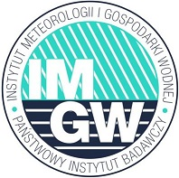 | 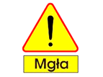  OSTRZEŻENIE 97  Zjawisko: Gęsta mgła  Stopień zagrożenia: 1

Biuro: | IMGW-PIB Biuro Prognoz Meteorologicznych w Krakowie
Obszar: | województwo świętokrzyskie – powiat opatowski
Ważność: | Od: 2022-11-14 godz. 19:00  Do: 2022-11-15 godz. 11:00
Przebieg: | Prognozuje się gęste mgły, w zasięgu których widzialność może wynosić miejscami od 50 m do 200 m.
Prawdopodobieństwo: | 80 %
Uwagi: | Brak.
Czas wydania: | 2022-11-14 godz. 12:03

Opracował: WZK
K.W

OSTRZEŻENIE METEOROLOGICZNE

